

DOSSIER PROJET

Stage Chez Gaea21

Du 19/02/2024 au 17/05/2024

Développeur Web et Web Mobile



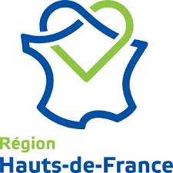

SOMMAIRE

* L’Association
* Les Technologie de la formation
* Symfony
* React
* Exercice de la formation
* Le Projet
* Les Problemes Rencontrer
* Fin du Projet
* Conclusion

L’association

Du 19 février 2024 au 17 mai 2024, j'ai eu l'opportunité de réaliser mon stage au sein de l'association Gaea21, une ONG basée en Suisse. Gaea21 est une organisation qui se consacre à la promotion de l'écologie et à la mise en œuvre de l'Agenda 21, un programme d'action mondial lancé lors du Sommet de la Terre à Rio de Janeiro en 1992. Ce programme vise à encourager le développement durable grâce à une série de recommandations et d'initiatives locales, nationales et internationales.

Gaea21 joue un rôle crucial dans la sensibilisation aux enjeux environnementaux et dans la promotion de pratiques durables au sein des communautés locales. Leur travail inclut l'organisation de campagnes de sensibilisation, la collaboration avec des entreprises et des gouvernements pour mettre en œuvre des pratiques respectueuses de l'environnement, et le soutien à des projets innovants en matière de durabilité. Par exemple, l'association a récemment lancé une initiative visant à réduire l'empreinte carbone des entreprises locales en leur fournissant des outils et des ressources pour adopter des pratiques plus écologiques.

Pour réduire l'empreinte carbone de ses activités, Gaea21 m'a permis de réaliser mon stage à distance. Cette modalité m'a permis de limiter mes déplacements, contribuant ainsi à la réduction des émissions de gaz à effet de serre. Travailler à distance a été une expérience nouvelle pour moi et m'a offert l'opportunité de développer des compétences essentielles en télétravail, telles que la gestion du temps, la communication en ligne et l'utilisation d'outils collaboratifs numériques. Ces compétences sont devenues cruciales, surtout dans le contexte actuel où le télétravail est de plus en plus courant.

Gaea21 n'a pas seulement un impact local mais aussi international. Par exemple, ils participent à des projets de reforestation en Amérique du Sud et à des programmes d'éducation environnementale en Afrique. Ces initiatives montrent bien l'engagement de Gaea21 à promouvoir le développement durable au-delà des frontières locales et à lutter contre le changement climatique à une échelle globale.

Ce stage chez Gaea21 m'a permis de travailler avec une équipe dédiée à la promotion de pratiques écologiques et durables. J'ai pu contribuer à des projets ayant un impact réel et positif sur l'environnement, ce qui m'a donné une perspective nouvelle et enrichissante sur le développement durable. Cette expérience a non seulement renforcé mes compétences techniques mais a aussi alimenté ma passion pour l'écologie et le développement durable.

Les technologie de la formation

Au cours de mon stage, j'ai eu la chance de bénéficier d'une formation intensive sur deux technologies clés du développement web moderne : Symfony et React. Cette formation, qui s'est étalée sur une période de six semaines, a été essentielle pour moi. Elle m'a permis d'acquérir des compétences précieuses et d'approfondir mes connaissances dans ces technologies de pointe.

Symfony

Symfony est un framework PHP très populaire utilisé pour créer des applications web robustes et évolutives. Avant cette formation, je connaissais déjà un peu PHP, mais travailler avec Symfony m'a ouvert les yeux sur la puissance et la flexibilité qu'un framework structuré peut offrir. J'ai appris à configurer un projet Symfony, à créer et gérer des entités pour manipuler les données de la base de données, et à développer des contrôleurs pour gérer la logique métier.

Ce qui m'a particulièrement marqué, c'est la capacité de Symfony à intégrer différents services pour rendre l'architecture de l'application plus modulaire et maintenable. Par exemple, j'ai travaillé sur l'intégration d'APIs externes et l'utilisation de services internes pour améliorer les fonctionnalités de l'application. Cette expérience m'a permis de comprendre l'importance de concevoir une application de manière modulaire, ce qui facilite grandement les futures maintenances et évolutions.



REACT

React, quant à lui, est une bibliothèque JavaScript utilisée pour créer des interfaces utilisateur interactives. La formation sur React a été pour moi une révélation. J'ai découvert comment les composants, les états et les props fonctionnent ensemble pour construire des interfaces dynamiques et réactives. L'utilisation des hooks pour gérer les états et les effets secondaires a été un point clé de ma formation.

L'un des aspects les plus excitants de cette formation a été d'apprendre à intégrer React avec Symfony en utilisant Webpack Encore. Cette intégration m'a permis de combiner les avantages des deux technologies pour créer des applications web performantes et modernes. Par exemple, j'ai développé un tableau de bord interactif où les données étaient récupérées du backend Symfony et affichées en temps réel sur l'interface utilisateur React. Cela a été une excellente opportunité de voir comment les technologies frontend et backend peuvent travailler ensemble de manière harmonieuse.

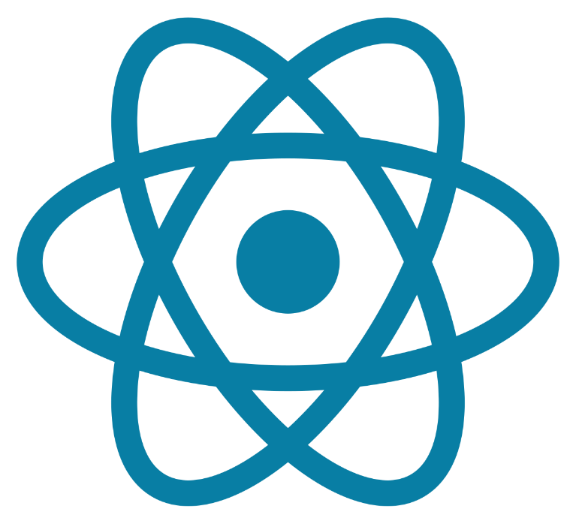

WAMP

Pour le développement côté serveur, j'ai utilisé WAMP (Windows Apache MySQL PHP), une plateforme de développement web qui m'a permis de configurer un environnement de serveur local pour tester et déployer mes applications web. L'utilisation de WAMP a facilité le processus de développement en fournissant une solution intégrée pour la gestion des bases de données et des serveurs web. J'ai particulièrement apprécié la simplicité de configuration et la flexibilité offerte par cette plateforme.

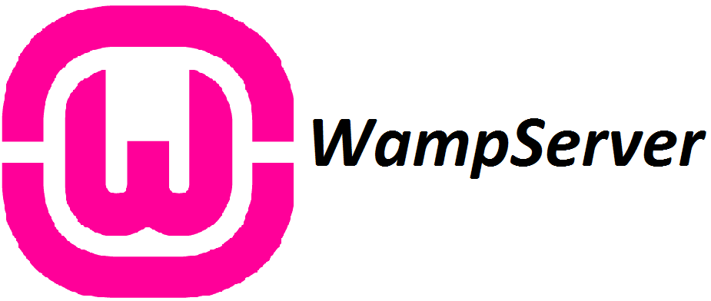

Exercice de la formation

Une fois la formation terminée, j'ai entrepris un exercice pratique qui visait à consolider et à appliquer les connaissances et compétences acquises au cours des six semaines de formation. Cet exercice intégrait à la fois Symfony et React, me permettant ainsi de démontrer ma maîtrise des deux technologies de manière cohérente et intégrée.

L'exercice se déroulait en plusieurs étapes :

1. Créer un projet Symfony et y intégrer ReactJS via Webpack Encore : J'ai démarré un nouveau projet Symfony et configuré Webpack Encore pour ajouter la prise en charge de ReactJS. Cet exercice m'a permis de comprendre comment les deux technologies peuvent être combinées pour créer des applications web modernes.

2. Créer une base de données d'utilisateurs : Utilisant les entités et les migrations de Symfony, j'ai créé une base de données pour stocker les informations des utilisateurs. Les informations à inclure étaient spécifiées dans un fichier de données fourni (data_BDD_user.jpg).

3. Afficher les utilisateurs dans un tableau avec ReactJS : J'ai développé un composant React pour afficher les données des utilisateurs dans un tableau interactif. Cela impliquait de récupérer les données du backend Symfony et de les afficher de manière dynamique dans l'interface utilisateur.

4. Ajouter une fonctionnalité de suppression : Un bouton de suppression a été ajouté pour permettre la suppression des utilisateurs du tableau. Cette fonctionnalité a impliqué la mise en place de méthodes de gestion des états dans React ainsi que la gestion des requêtes API pour mettre à jour la base de données.

5. Ajouter une table des possessions : Une deuxième table a été créée pour gérer les possessions des utilisateurs. Les données de cette table étaient affichées sur une page distincte accessible en cliquant sur le nom de l'utilisateur dans le tableau principal. Cela a nécessité l'utilisation de routes et de contrôleurs supplémentaires dans Symfony ainsi que des composants React pour l'affichage.

6. Ajouter un champ "date de naissance" : J'ai étendu la base de données des utilisateurs en ajoutant un champ pour la date de naissance. Un service UserService a été créé pour calculer l'âge de chaque utilisateur en fonction de cette date et afficher cette information dans le tableau des utilisateurs.

7. Créer une fenêtre modal pour ajouter un nouvel utilisateur : Enfin, j'ai développé une fenêtre modal permettant l'ajout de nouveaux utilisateurs via un formulaire React. Cette fonctionnalité assurait que l'application pouvait évoluer en permettant l'ajout de nouvelles entrées sans recharger la page.

Cet exercice a été crucial pour valider mes compétences techniques et pour me préparer à travailler sur des projets réels. Il a également renforcé ma compréhension de l'intégration frontend-backend et des meilleures pratiques de développement web. La durée total du début de la formation jusqu’à la fin de l’exercice final à était de 6 semaines.

data_BDD_user.jpg 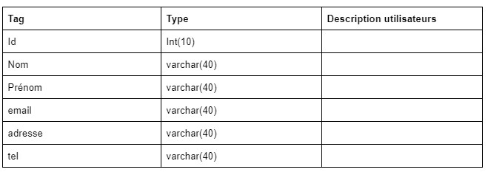

data_BDD_possession.jpg

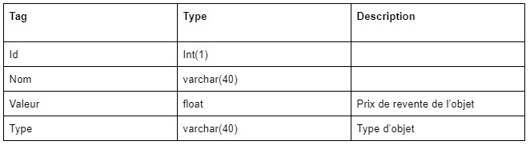

data_BDD_user_addBirthDate.jpg

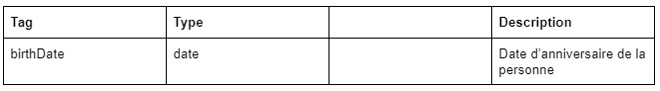

Le Projet

Le projet sur lequel j'ai travaillé pendant mon stage s'appelait "Le Répertoire Vert". Ce site web a pour objectif de répertorier toutes les entreprises qui s'inscrivent sur la plateforme, en mettant en avant celles qui adoptent des pratiques durables et respectueuses de l'environnement. L'idée est de créer une base de données centralisée où les utilisateurs peuvent trouver facilement des entreprises engagées dans une démarche écologique.

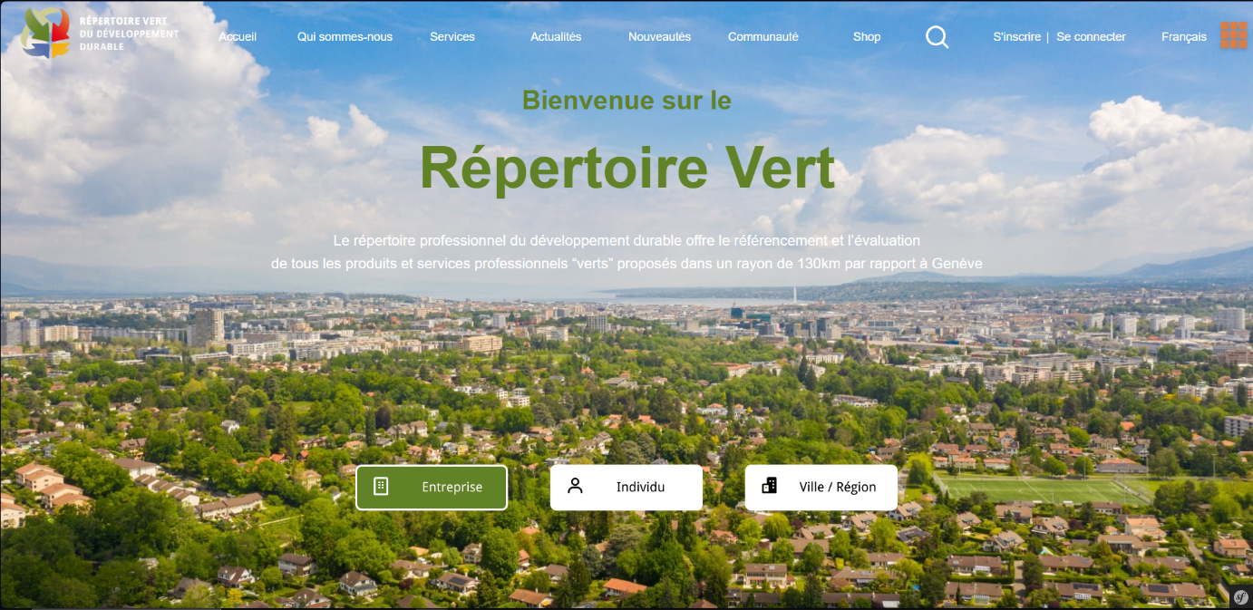

Structure du projet

Pour gérer les utilisateurs et les entreprises, le projet "Le Répertoire Vert" utilisait deux serveurs distincts :

Le serveur principal du Répertoire Vert : Ce serveur était dédié à la gestion des entreprises et à l'affichage de leurs informations sur le site.

Le serveur d'authentification GaeaUser : Ce serveur était responsable de la gestion des utilisateurs, de leur authentification et de leurs permissions.

Les deux serveurs étaient interconnectés. Il était donc nécessaire de lancer les deux serveurs en local pour travailler sur le projet. Cette configuration, bien que complexe, permettait une meilleure gestion des rôles et des accès, assurant ainsi une sécurité accrue des données des utilisateurs et des entreprises.

Défis techniques et solutions

Durant ce projet, j'ai rencontré plusieurs défis techniques que j'ai dû surmonter avec l'aide de mon tuteur et par mes propres recherches :

Intégration des serveurs :

Un défi majeur a été l'intégration des serveurs. L'arborescence des fichiers était complexe et les connexions entre différents services n'étaient pas claires.

Solution : Pour résoudre ce problème, j'ai dû remonter toute l'arborescence des fichiers afin de comprendre où et comment les connexions étaient faites. Cela m'a permis de localiser les points de connexion et d'intégration, et de vérifier que chaque service était correctement configuré pour communiquer avec les autres.

*Un exemple d’un bout de code qu’il fallait modifier*

Gestion des dépendances

L'installation des dépendances a été un autre défi majeur. Certaines dépendances étaient obsolètes et provoquaient des erreurs lors de l'installation. J'ai dû forcer l'installation de certaines d'entre elles et trouver des alternatives compatibles avec les versions actuelles des logiciels utilisés. Cette expérience m'a appris l'importance de maintenir à jour les bibliothèques et les dépendances d'un projet pour éviter ce type de problèmes.

Cache de Symfony

Un des problèmes les plus frustrants que j'ai rencontrés était lié au cache de Symfony. Mes modifications n'étaient pas prises en compte immédiatement, ce qui compliquait le processus de développement. Grâce aux conseils de mon tuteur, j'ai appris à gérer et à vider le cache de Symfony efficacement pour que mes modifications soient reflétées sans délai.

J'ai appris qu'il était nécessaire de vider régulièrement le cache de Symfony pour s'assurer que les modifications soient bien appliquées. Pour ce faire, j'ai utilisé la commande suivante

php bin/console cache:clear

Cette commande vide le cache de Symfony, permettant ainsi au framework de reconstruire le cache en tenant compte des dernières modifications apportées au code.

Problèmes de migration de base de données

Les migrations de base de données ont également posé des difficultés. Certaines migrations échouaient en raison de conflits ou de problèmes de compatibilité. J'ai dû examiner les logs et m’assurer que les schémas de la base de données étaient correctement mis à jour. Cette étape m'a permis de mieux comprendre la structure des bases de données et l'importance de planifier soigneusement les migrations.

Pour résoudre ces problèmes de migration, j'ai dû réappliquer les commandes de migration de Symfony. Voici les deux commandes que j'ai utilisées pour générer et appliquer les migrations

php bin/console make:migration

php bin/console doctrine:migrations:migrate

La première commande make:migration génère une nouvelle migration en comparant l'état actuel de la base de données avec les entités définies dans le code. La seconde commande migrate applique les migrations à la base de données. En réappliquant ces commandes, j'ai pu résoudre les problèmes de migration et m'assurer que la base de données était à jour avec le schéma des entités.

Mise en place du système de traduction

Sur ce projet j’ai donc travailler sur le mise en place d’un système de traduction dynamique

Ci-dessous le schema corespondant au système de tradution

Il y avait plusieurs étapes afin de mettre en place le système de traduction,

Premierement il fallait implémenter le service de traduction

Puis le modele de traduction   
  
Ensuite je devais l’extend sur les entités a qui avait besoin de la traduction

Et enfin il ne rester plus qu’à appliquer tout cela au bon controller

Fin du projet

Ainsi, j'ai pu mettre en œuvre cette initiative au sein de plusieurs entités malgré les nombreux problèmes rencontrés. Ces défis, bien que difficiles, m'ont permis de mieux appréhender Symfony. Ils m'ont également enseigné combien il peut être différent de passer d'un projet que l'on a conçu soi-même depuis le début à un projet de plus grande envergure, élaboré par des dizaines d'autres développeurs. Cette expérience m'a offert une perspective précieuse sur les complexités et les exigences d'un projet collaboratif à grande échelle, enrichissant considérablement mes compétences techniques et ma compréhension des dynamiques d'équipe. De plus, j'ai eu la satisfaction de recevoir les félicitations de mon tuteur, ce qui a été une reconnaissance appréciable de mon travail et de mes efforts constants.

Conclusion

Mon stage au sein de l'association Gaea21, du 19 février 2024 au 17 mai 2024, a été une expérience enrichissante et formatrice à bien des égards. Travailler pour cette ONG suisse m'a offert une opportunité unique de développer mes compétences en développement web, tout en contribuant à des projets ayant un impact positif sur l'environnement.

L'un des points forts de ce stage a été la formation intensive sur deux technologies clés du développement web moderne : Symfony et React. Cette formation de six semaines m'a permis d'acquérir des compétences essentielles et de me familiariser avec les meilleures pratiques du secteur. Symfony, un framework PHP puissant, m'a aidé à comprendre l'importance d'une architecture modulaire et maintenable, tandis que React, une bibliothèque JavaScript, m'a révélé les possibilités offertes par des interfaces utilisateur dynamiques et réactives.

Le projet principal sur lequel j'ai travaillé, "Le Répertoire Vert", visait à répertorier des entreprises engagées dans des pratiques durables. Ce projet a nécessité la gestion de deux serveurs distincts, l'intégration de bases de données complexes et la mise en place d'une interface utilisateur intuitive. Les défis techniques que j'ai rencontrés, tels que l'intégration des serveurs, la gestion des dépendances et la configuration du cache de Symfony, ont été autant d'occasions d'apprentissage approfondi.

Travailler à distance pour réduire l'empreinte carbone de l'association a également été une expérience nouvelle et formatrice. Cela m'a permis de développer des compétences en télétravail, telles que la gestion du temps, la communication en ligne et l'utilisation d'outils collaboratifs numériques, des compétences qui sont devenues indispensables dans le contexte actuel.

En dépit des nombreux obstacles rencontrés, j'ai réussi à mettre en œuvre plusieurs initiatives importantes, améliorant ainsi ma compréhension des technologies utilisées et des dynamiques d'un projet collaboratif à grande échelle. Les félicitations de mon tuteur ont été une reconnaissance précieuse de mes efforts et de mon dévouement.

Ce stage chez Gaea21 m'a permis de renforcer mes compétences techniques en développement web tout en contribuant à des projets significatifs. Cette expérience m'a préparé à relever les défis futurs et à poursuivre une carrière enrichissante dans le développement web.